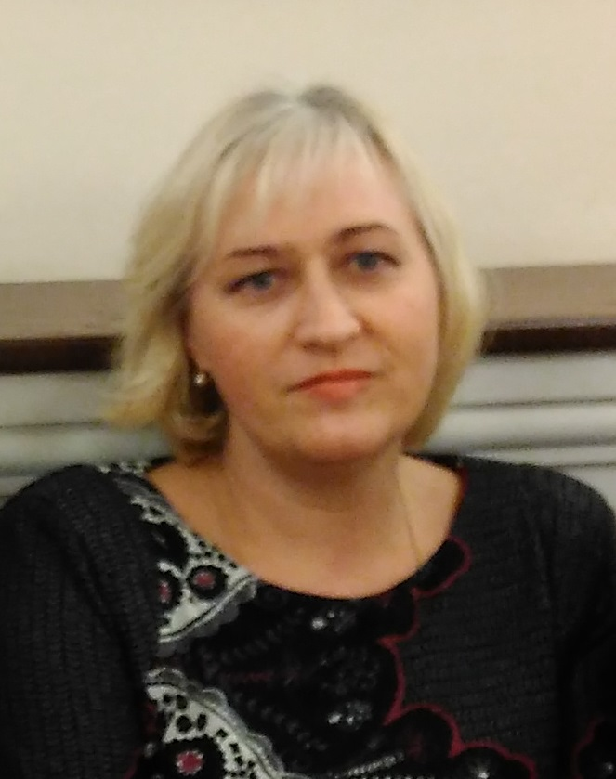

Захарова Ирина Геннадьевна,
учитель иностранного языка
ГБООУ «Болгарская санаторная школа-интернат»
Педагогический стаж- 33 года
Ирина Геннадьевна была руководителем районного методического объединения учителей иностранного языка на протяжении семи лет. учителей английского языка. Она оказывала методическую помощь педагогам Спасского района. В настоящее время сопровождает молодого педагога: Шайдуллину А.Ю., учителя английского языка во 2-5 классах, стаж работы – 2 года. Системно оказывает помощь педагогу в подготовке уроков, в освоении и совершенствовании методики преподавания.
Ирина Геннадьевна уже более 10 лет входит в состав творческой группы по оказанию методической помощи в рамках подготовки к конкурсу «Учитель года».

Список

